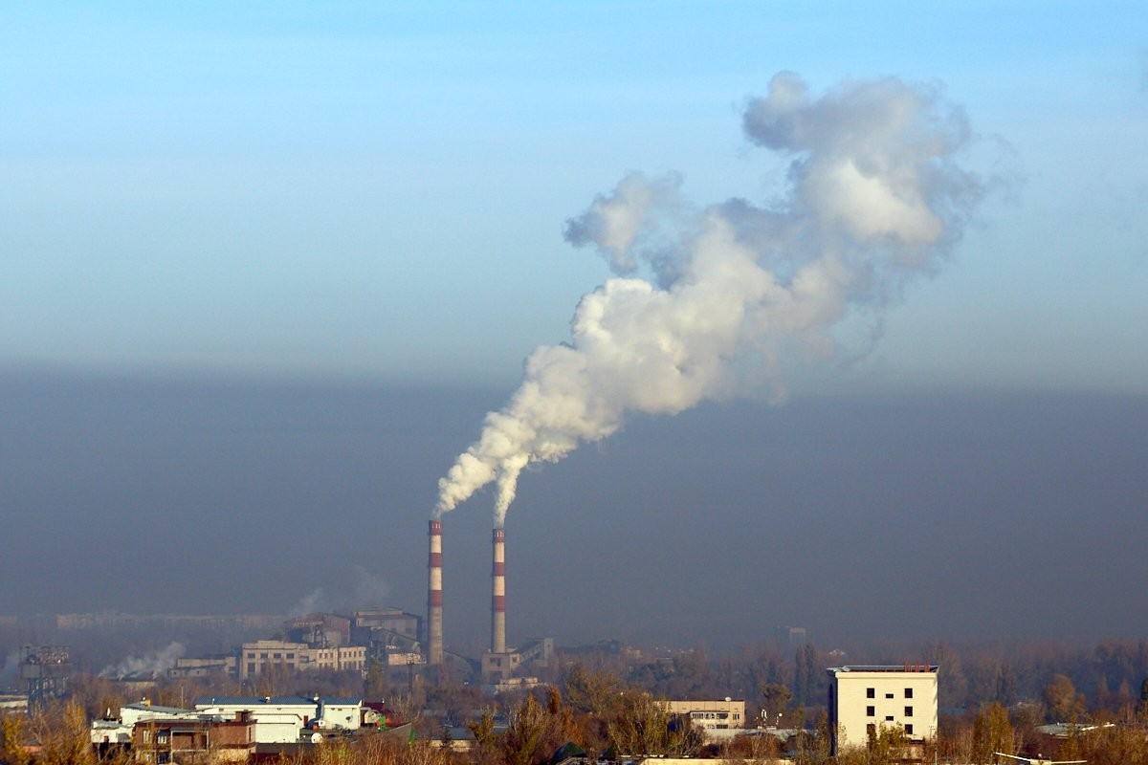Загрязнение атмосферы
Введение

Прочитайте введение. Затем приступайте к выполнению заданий, нажав на кнопку с номером задания.

ЗАГРЯЗНЕНИЕ АТМОСФЕРЫ

Летом Оля побывала в гостях у родственников, живущих в большом промышленном городе. Когда они вместе осматривали окрестности, Оля увидела с высоты холма, что над городом нависла тёмная пелена. «У нас в городе экологическое проблема – загрязнения воздуха», – пояснили Оле. Её заинтересовал вопрос: «Почему это происходит?»
Она нашла информацию в Интернете:
Природные процессы и деятельность людей могут сильно влиять на состав воздуха.
Ежегодно в атмосферу выбрасывается огромное количество вредных примесей: СО, СО2, NO2, SO2, твёрдые частицы и др. Они образуются при извержении вулканов, в результате биологических процессов, работы промышленных предприятий и транспорта. Газы – загрязнители атмосферы наносят большой вред окружающей среде.

Загрязнение атмосферы
Задание 1 / 5

Прочитайте текст, расположенный справа. Для ответа на вопрос выберите в выпадающих меню нужные варианты ответа.

Какие вещества являются главной причиной загрязнения воздуха в Липецке, в Москве?

Выберите нужные варианты ответа в выпадающих меню.

Москва: Выпадающее меню 1:

CO
Загрязнитель | Источники
Углекислый газ CO2 | сжигание топлива, выбросы  транспорта, процессы гниения
Оксид углерода (II) СО  (угарный газ) | выбросы транспорта
Соединения серы: Оксид серы (IV) SO2  (сернистый газ), Н2S сероводород | выбросы металлургических заводов, сжигание угля и древесины
Оксиды азота NO, NО2 | выбросы транспорта,  химической промышленности

Загрязнение воздуха в каждом городе имеет различный состав и определяется многими причинами: числом жителей, количеством транспорта, присутствием тепловых электростанций, промышленных предприятий.

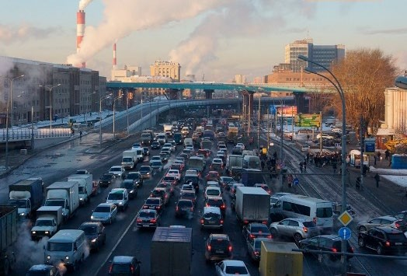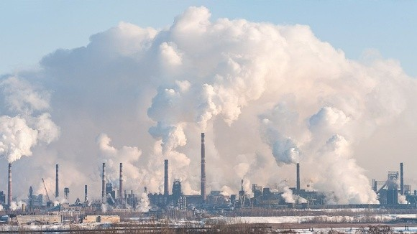2

SO₂ Н₂S СН₄

Липецк: Выпадающее меню 2:

CO₂ CO Н₂S NO

Загрязнение воздуха в г. Липецке Загрязнение воздуха в Москве

Город Липецк, население которого составляет около 500000 жителей, расположен в Центральном федеральном округе. Это крупнейший в Европе центр чёрной металлургии. Город Москва – самый большой город и главный транспортный узел страны.

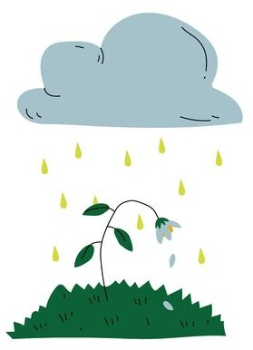
Загрязнение атмосферы  Задание 2 / 5  Прочитайте текст, расположенный справа. Для ответа на вопрос отметьте нужные варианты ответа.  Какие газы могут стать причиной «кислотного дождя»?  Отметьте два верных варианта ответа.  - СО  - SO2  - NH3  - NО2  - CH4 | Из-за загрязнения воздуха могут стать опасными и атмосферные осадки. Такими осадками являются, например,  «кислотные дожди».  Это явление возникает, когда в атмосфере содержится значительное количество газов, способных взаимодействовать с водяными парами и образовывать капельки растворов сильных кислот, которые попадают на землю в виде дождя. Выпадение «кислотных дождей» чаще происходит в странах с развитой тяжёлой промышленностью.

Загрязнение атмосферы  Задание 3 / 5  Прочитайте текст, расположенный справа. Для ответа на вопрос отметьте нужные варианты ответа.  Какие экологические проблемы не связаны с выпадением  «кислотных» осадков, а имеют другие причины?  Отметьте два верных варианта ответа.  - Увеличивается содержание в воде примесей тяжёлых металлов.  - Возникает «парниковый эффект» в атмосфере.  - Происходит гибель рыбы в озёрах.  - Уменьшается видовое разнообразие растений.  - Уменьшаются площади ледников. | «Кислотные дожди» опасны для окружающей природы. Они могут вызвать гибель некоторых живых организмов в водоёмах, повреждают растения. Также они разрушают горные породы, металлические конструкции и строительные материалы.  Статуи и строения, которые веками простояли без повреждений, в последние десятилетия стали разрушаться под действием кислотных дождей.  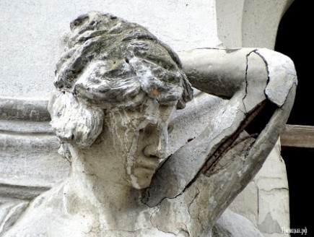  Разрушение скульптуры под действием кислотных дождей

Загрязнение атмосферы  Задание 4 / 5  Прочитайте текст, расположенный справа. Запишите свой ответ на вопрос.  Какую цель ставили Оля и Маша, когда проводили опыт на первом этапе работы?  Запишите свой ответ. |  | На практическом занятии школьники изучали явления, которые происходят в природе при образовании «кислотного дождя». Оля и Маша работали в паре.  На первом этапе они сжигали в колбе кусочек серы, предварительно налив в неё немного воды и добавив несколько капель лакмуса.  Когда дым, образовавшийся после сгорания серы, в колбе рассеялся, они наблюдали результат реакции.  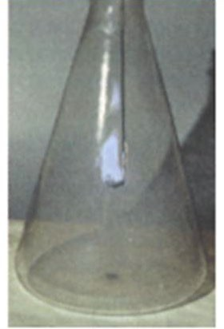  Сжигание серы

Загрязнение атмосферы  Задание 5 / 5  Прочитайте текст, расположенный справа. Запишите свой ответ на вопрос.  Какую гипотезу проверяли исследователи в этом опыте, иначе говоря, какой результат они предполагали увидеть?  Запишите свой ответ. |  | На втором этапе исследователи решили моделировать воздействие  «кислотных дождей» на мрамор. Для этого они добавили в раствор, полученный в предыдущем опыте, кусочек мрамора.  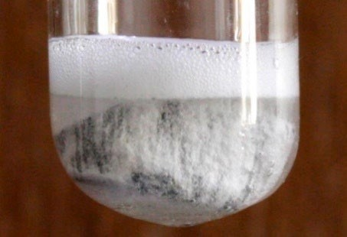  Реакция с мрамором

